ВЫБОРЫ ДЕПУТАТОВ В ЕДИНЫЙ ДЕНЬ ГОЛОСОВАНИЯ

25 ФЕВРАЛЯ 2024 года

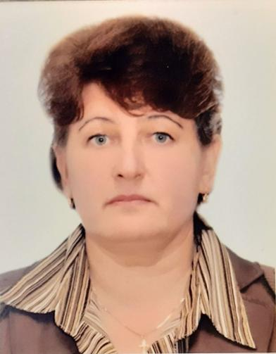**ТОЛКАЧЁВА Ирина Евгеньевна**

**кандидат в депутаты Толочинского районного Совета депутатов по Кохановскому 2-му заводскому избирательному округу № 27**

Родилась 28 ноября 1965 года в д. Полевая Толочинского района.

Образование высшее. Окончила Витебский государственный педагогический институт имени С.М.Кирова».

С 1987 по 1988 год работала учителем математики Заболотской средней школы Толочинского района. С 1988 по 2007 год – учитель математики учреждения образования « Кохановская общеобразовательная средняя школа имени П.И.Кожара». В 2007-2013 годах - заместитель директора по учебной работе, по 2021 год учитель математики, с 2021 года по настоящее время – директор этой школы.

Член Белорусской партии «Белая Русь». Проживаю в г.п.Коханово.

Я выступаю за дальнейшее развитие и совершенствование системы образования. В депутатской деятельности для меня приоритетными являются вопросы содействия в решении проблем молодежи, привлечении ее к формированию ответственного поведения в обществе. Считаю, что грамотная и всесторонне развитая молодежь – основа процветания нашего района и страны в целом.

**Выступаю за:**

- дальнейшее развитие инфраструктуры г. п. Коханово и сельских населенных пунктов избирательного округа;

- воспитание подрастающего поколения в духе патриотизма и любви к своей Родине;

- создание надлежащих условий для развития способностей учащихся.

–обеспечение демографического благополучия, развитие стабильной системы социальных гарантий;

– борьбу с пьянством, наркоманией, социальным сиротством малолетних детей;

-повышение качества и доступности медицинских услуг, особенно для социально не защищённых и малообеспеченных слоёв населения.